

综 合 实 验 报 告

工学院
2021-2022学年第一学期

课程名称： 数学实验
专 业： 数据科学与大数据技术
班 级： 20大数据B 2 班
姓 名： 黄华弢
学 号： 202010620216
指导教师： 黄小群

2022年 3月 2 日
实验项目名称 | MATLAB环境的熟悉与基本运算
一、实验目的
- 1．熟悉MATLAB的开发环境；
- 2．掌握MATLAB的一些常用命令；
- 3．掌握矩阵、变量、表达式的输入方法及各种基本运算。
- 实验内容和要求
实验内容：
1.熟悉MATLAB的开发环境：
① MATLAB的各种窗口：
- 命令窗口、命令历史窗口、工作空间窗口、当前路径窗口。
②路径的设置：
- 建立自己的文件夹，加入到MATLAB路径中，并保存。
- 设置当前路径，以方便文件管理。
2.学习使用clc、clear，了解其功能和作用。
3.矩阵运算：
已知:A=[1 2;3 4]; B=[5 5;7 8]; 求:A*B、A.*B，并比较结果。
4.矩阵元素的引用:
自定义一个3行4列的矩阵A和一个4行2列的矩阵B（各元素不能全相等），然后完成下列操作：
（1）取A的后两列构成矩阵C, A与B相乘构成矩阵D。
（2）删除A的第1、3两列。
（3）删除B的倒数第3行。
5.在MATLAB的命令窗口计算:
1)
2)
6.关系及逻辑运算
1)已知:a=[5:1:15]; b=[1 2 8 8 7 10 12 11 13 14 15]，求: y=a==b，并分析结果
2)已知:X=[0 1;1 0]; Y=[0 0;1 0]，求: x&y+x>y，并分析结果
7.字符串
建立一个字符串“I'm A STUDENT”，然后对该字符串做如下处理，写出MATLAB命令。
（1）将字符串中的大写字母变成相应的小写字母，其余字符不变。
（2）将子字符串“student”替换为字符串“teacher”
8.矩阵的变换
随机生成一个3×3的矩阵，然后完成下列操作：
- 实现矩阵左旋（逆时针）90°或右旋（顺时针）90°的命令。
- 提取副对角线元素，然后以其作为第一条对角线元素建立对角阵。
9.矩阵求值
求下列矩阵的秩、迹和范数。
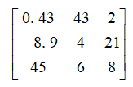
10.特征值及特征向量
求A的特征值及特征向量。
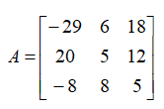
要求
完成实验内容的3、4、5、6、7、8、9、10，写出相应的程序、结果

三、实验环境及材料
1. MATLAB系统
四、实验方法和步骤
3.矩阵运算：
已知:A=[1 2;3 4]; B=[5 5;7 8]; 求:A*B、A.*B，并比较结果。
>> a*b
ans =
19 21
43 47

>> a.*b
ans =
5 10
21 32
4.矩阵元素的引用:
自定义一个3行4列的矩阵A和一个4行2列的矩阵B（各元素不能全相等），然后完成下列操作：
- 取A的后两列构成矩阵C, A与B相乘构成矩阵D。
>> C=A(:,3:4)

C =
1 1
2 2
3 3

- 删除A的第1、3两列。
>> A(:,[1,3])=[]

A =
1 1
2 2
3 3
- 删除B的倒数第3行。
>> B([2],:)=[]
B =
1 1
3 3
4 4
5.在MATLAB的命令窗口计算:
1)

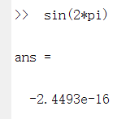
2)
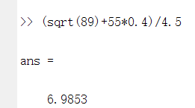
6.关系及逻辑运算
1)已知:a=[5:1:15]; b=[1 2 8 8 7 10 12 11 13 14 15]，求: y=a==b，并分析结果
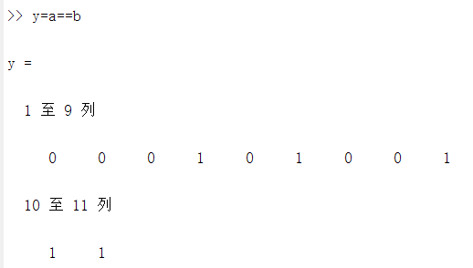
2)已知:X=[0 1;1 0]; Y=[0 0;1 0]，求: x&y+x>y，并分析结果
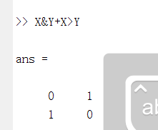

7.字符串
建立一个字符串“I'm A STUDENT”，然后对该字符串做如下处理，写出MATLAB命令。
- 将字符串中的大写字母变成相应的小写字母，其余字符不变。
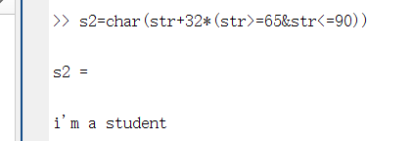
- 将子字符串“student”替换为字符串“teacher”
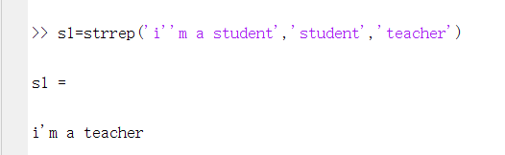
8.矩阵的变换
随机生成一个3×3的矩阵，然后完成下列操作：
- 实现矩阵左旋（逆时针）90°或右旋（顺时针）90°的命令。
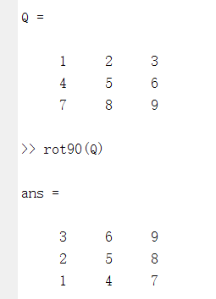

- 提取副对角线元素，然后以其作为第一条对角线元素建立对角阵。
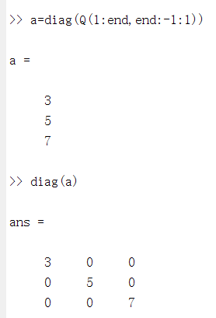
9.矩阵求值
求下列矩阵的秩、迹和范数。

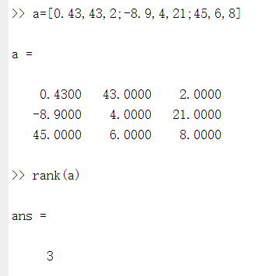
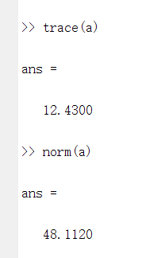
10.特征值及特征向量
求A的特征值及特征向量。

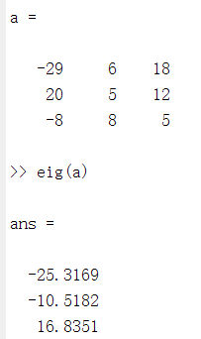
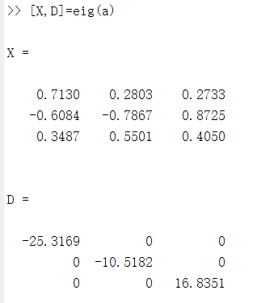

五、实验结果
3.使用了矩阵的乘法，4.使用了矩阵元素的引用
5.使用MATLAB的命令窗口进行一些数学运算 6.进行矩阵的关系及逻辑运算
7.进行一些对字符串的操作 8. 进行矩阵的变换 9.进行矩阵的求值

- 实验总结

- 熟悉MATLAB的开发环境，掌握MATLAB的一些常用命令，掌握矩阵、变量、表达式的输入方法及各种基本运算，熟悉MATLAB的开发环境

手写签名：
批阅教师评语：

评定等级： 批阅教师签名： 年 月 日

